
اسم الطالب: -------------------------------------
رقم الطالب: ------------------------------------
اسم المساق: إلكترونيات
رقم المساق: 3081104
الواجب الأول / الفصل الثاني 2020-2021
التاريخ:

السؤال الأول :
- عرف مايلي:

    - السيلكون السالب ((N-Type:

    - الدايود المثالي:

    - جهد الانهيار:

- في الدائرة المبينة في الشكل التالي اذا علمت بأن جهد المصدر الثاني في الدائرة يساوي 5V احسب ما يلي:
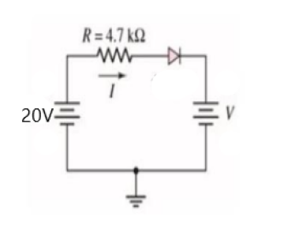
- قيمة التيار المار في الدائرة
- جهد المقاومة R
- القدرة المستهلكة في الدايود.

السؤال الثاني:
- وضح الهدف من استخدام الدوائر التالية:

    - موحد الموجة الكاملة.

    - المحول.

    - المرشح.

- بناءً على الدائرة الموضحة بالأسفل:

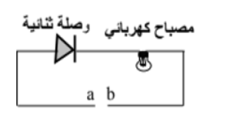

- وضح بالرسم أولاً طريقة توصيل البطارية بالدائرة بين النقطتين (a,b) لكي يضيء المصباح معللاً إجابتك.

- في حال استبدلت البطارية بمصدر تيار متردد و أضاء المصباح, ما نوع التيار المار في المصباح؟ علل إجابتك.

السؤال الثالث:
في دائرة مقوم موجة كاملة أحادي الطور المبينة في الشكل التالي احسب ما يلي:
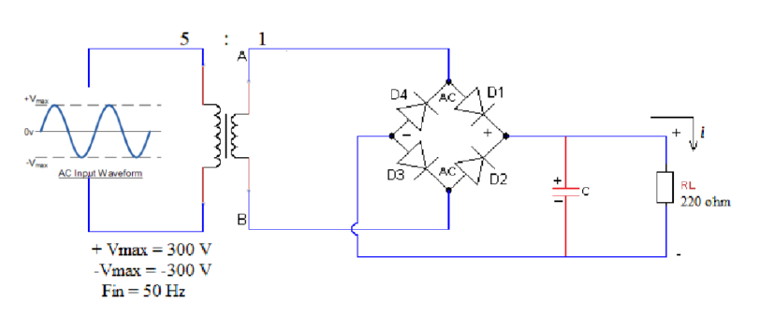
470µF
47
- القيمة الفعالة العظمى لجهد مدخل الموحد

- القيمة الفعالة العظمى لجهد مخرج الموحد

- القيمة المتوسطة لجهد الحمل RL

- القيمة المتوسطة لتيار الحمل RL

- جهد القمة العكسي للموحدPIV))

- تردد إشارة المخرج

- جهد التنعيم المترددVrp-p))

- جهد التنعيم الثابتVdc))

أطيب الأمنيات لكم بالتوفيق

اسم المحاضرة: م . لينا عموص

